**Design-complet-HTML-CSS**

**Contexte**

L’objectif de ce briefe Projet est de concevoir le code initial HTML et CSS d'une page  
web, afin d'acquérir quelques techniques de base.

**Compétence visée**

Réaliser une interface utilisateur web statique et adaptable - Niveau 1

**Créer une copie de l'interface utilisateur Web**

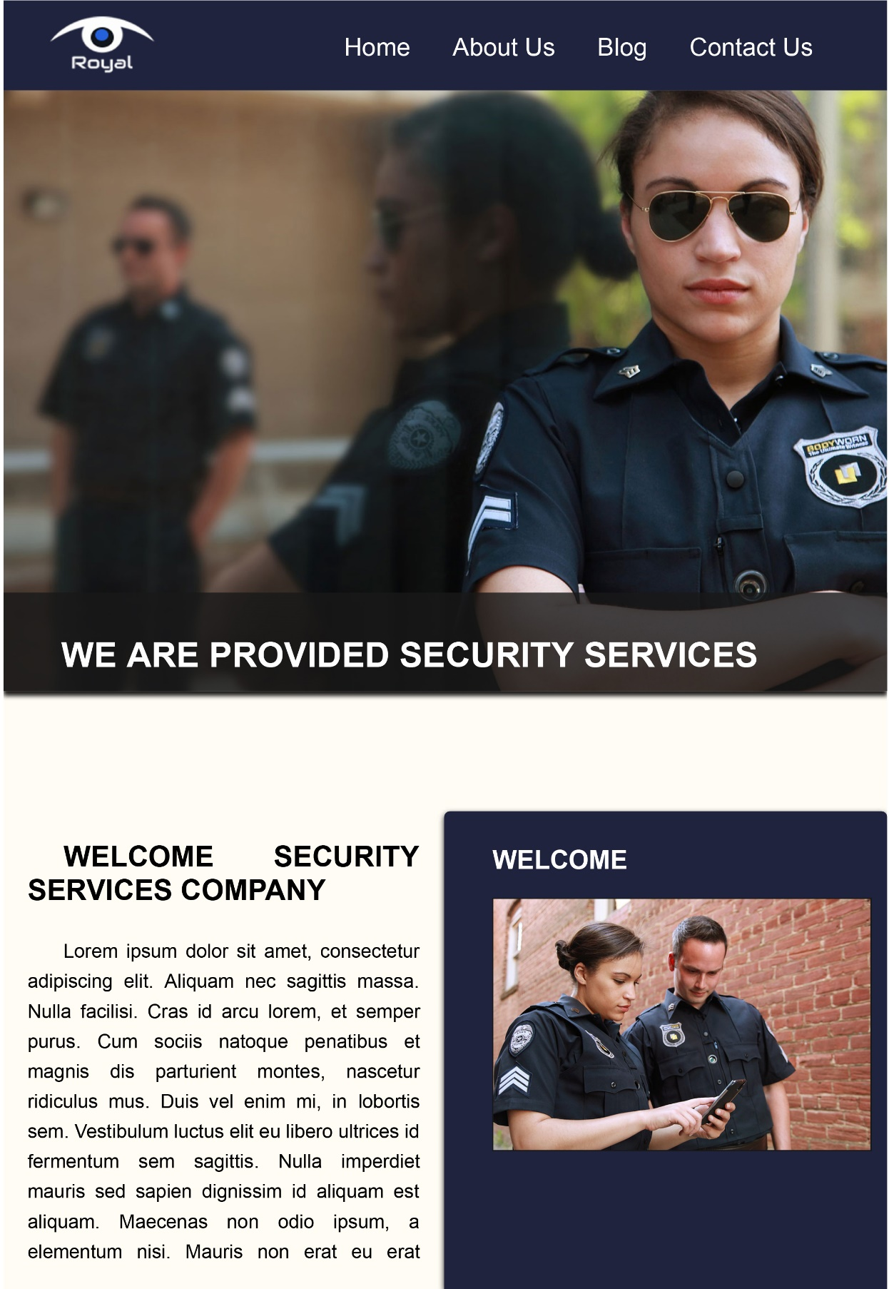

**Définition des balise HTML**

<div class="container">

La balise <div> définit une division ou une section dans un document HTML.

Le <div> est souvent utilisé comme un conteneur pour d'autres éléments HTML à leur style avec CSS ou pour effectuer certaines tâches avec JavaScript

<img src="#">

En HTML, les images sont définies avec la balise <img>.

Cette balise est vide, elle contient uniquement des attributs et n'a pas de balise de fermeture.

L' attribut src spécifie l'URL (adresse Web) de l'image:

<ul ></ul>

En HTML, il existe deux principaux types de listes:

listes à puces (<ul>) - les éléments de liste sont marqués par balles

listes ordonnées (<ol>) - les éléments de liste sont marqués par des chiffres ou des lettres

Les propriétés de la liste CSS vous permettent de:

Définissez des marqueurs d'éléments de liste pour les listes ordonnées

Définissez des marqueurs d'éléments de liste pour les listes à puces

Définir une image comme marqueur d'élément de liste

Ajouter les couleurs de fond à des listes et des éléments de liste

<li></li>

Une liste non ordonnée commence par l' étiquette. Chaque élément de la liste commence par la balise. [<ul>](https://www.w3schools.com/tags/tag_ul.asp)[<li>](https://www.w3schools.com/tags/tag_li.asp)

<h2> </h2> <p>< /p>

Un élément HTML est généralement constitué d'un **début** de balise et une **fin** étiquette, avec le contenu inséré entre:

<a href="# " target="_blank">Facebook</a>

La balise <a> définit un hyperlien, qui est utilisé pour le lien d'une page à l'autre.

L'attribut le plus important de l'élément <a> est l'attribut href, qui indique la destination du lien.

Par défaut, les liens apparaissent comme suit dans tous les navigateurs:

* Un lien est unvisited bleu et souligné
* Un lien est visité et violet souligné
* Un lien actif est souligné et rouge

L’attribut target="_blank" vous autorise à ouvrir le lien dans une autre nouvelle onglet.

L’attribut href="mailto:# " target="_top" il vous autorisé à ouvrir la boite mail pour envoyer une message à l’émail indiquée dans l’attribut. target="_top" vous autorisé à ouvrir un nouvelle fenêtre en top de l’écran.

**copie de l'interface utilisateur Web**

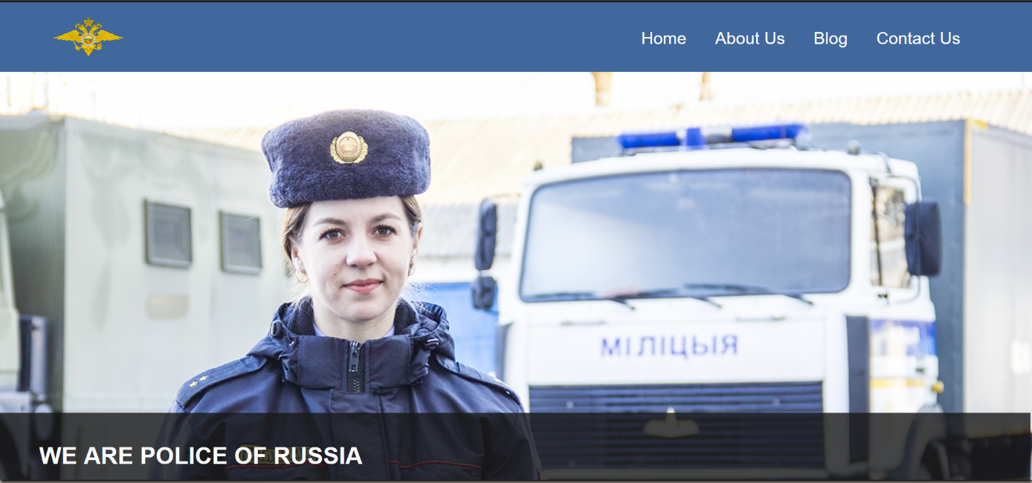

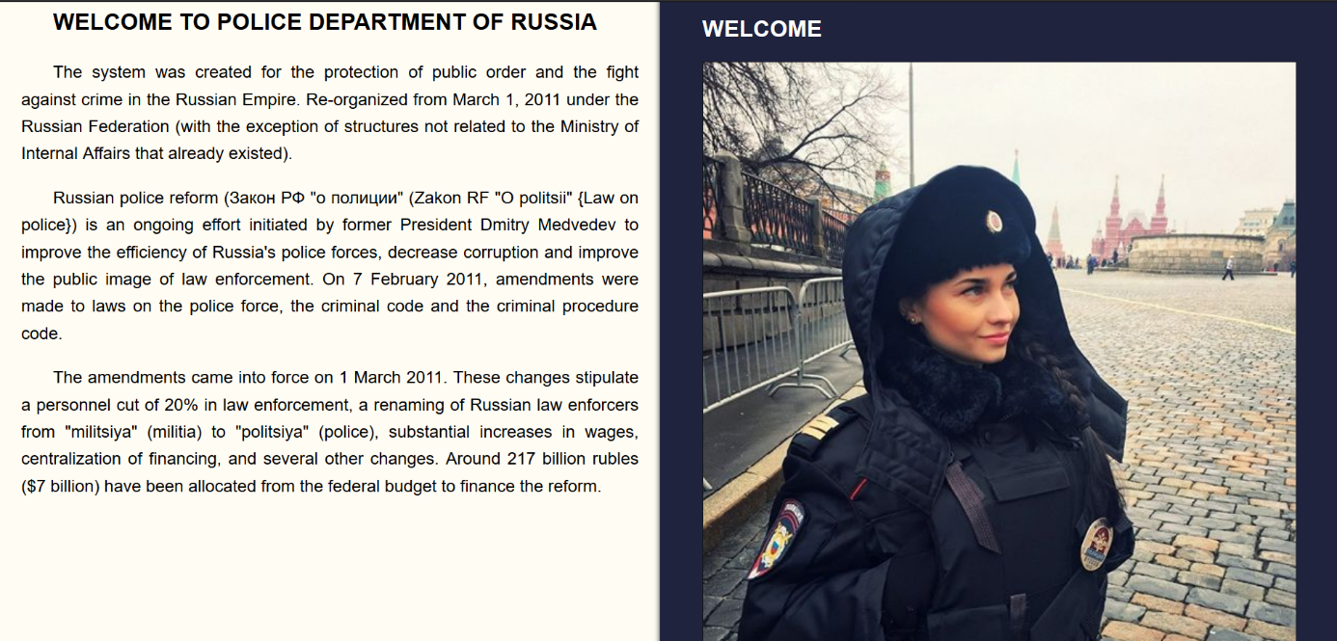

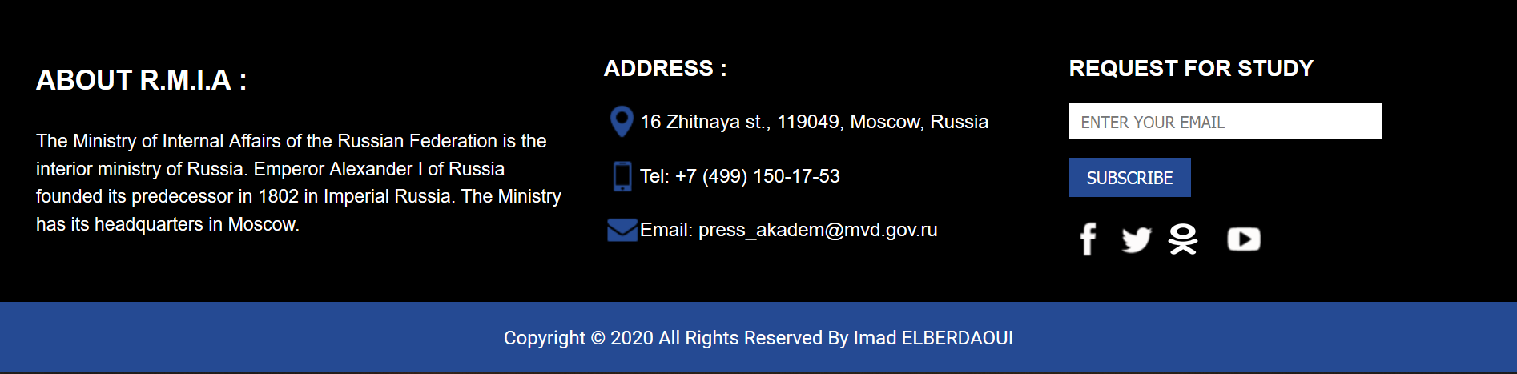

Réaliser par Imad ELBERDAOUI